**B-DI CƯ**

Thuở nhỏ, giáo sư Vũ được mệnh danh là người thông minh nhất làng. Là người ”trên thông thiên văn, dưới tường địa lí”, giáo sư cảm thấy chán nản với việc giải thích mọi sự một cách bình thường. Thế nên cả làng Bình Thủy ai ai cũng kinh hãi trước tài nghệ của giáo sư, người có biệt tài chuyên đi “hack não” bà con trong làng. Do thói quen “đứng ngồi không yên” nên giáo sư bèn dành cả tuổi thanh xuân của mình để đo đạt các căn nhà trong ngôi làng Bình Thủy.

Làng là tập hợp các căn nhà, nằm trên **một mặt phẳng**. Theo giáo sư, tập hợp các căn nhà có **cùng phong thủy** với nhau được gọi là một xóm. Sau khi hoàn thành việc đo đạt, giáo sư đã tổng hợp lại bản đồ của ngôi làng.

*“Bản đồ là hình thu nhỏ tương đối chính xác về một khu vực hay cả Trái Đất. Bản vẽ đơn giản miêu tả một [không gian](https://vi.wikipedia.org/wiki/Kh%C3%B4ng_gian" \o "Không gian), địa điểm và hiển thị những thông số liên quan trực tiếp đến vị trí ấy có liên quan đến khu vực xung quanh.”*- Wikipedia.

Để quản bá trình độ “hack não” thượng thừa của mình, giáo sư muốn chọn cho mình một căn nhà trên bản đồ và trong xóm đó phải có thật nhiều hàng xóm. Khi đặt hệ quy chiếu Oxy lên bản đồ, mỗi căn nhà là một điểm có tọa độ nguyên. Một điểm nguyên trên mặt phẳng Oxy không chứa quá **một căn nhà.**

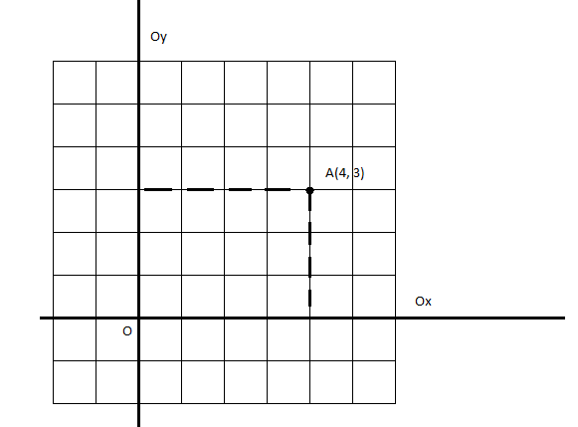

Ta gọi hai căn nhà là cùng phong thủy nếu khoảng cách đại số của chúng trên bản đồ **đúng bằng** **5**. Khoảng cách đại số được tính theo công thức:

$$d\left(A, B\right)=\sqrt[2]{{\left(x_{A}-x_{B}\right)}^{2}+{\left(y_{A}-y_{B}\right)}^{2}}$$

Với $A, B$ lần lượt là tọa độ của hai căn nhà trên mặt phẳng Oxy.Một căn nhà có thể có cùng phong thủy với **nhiều căn nhà lân cận**.

Giáo sư yêu cầu bạn hãy tìm cho ông một xóm trong làng Bình Thủy có số lượng căn nhà có cùng phong thủy càng nhiều càng tốt. Nếu có nhiều đáp án, bạn hãy ưu tiên xóm mà số **thứ tự** căn nhà lớn nhất là lớn nhất.

**Input:**

* Dòng đầu tiên là *N*: số lượng các căn nhà trên bản đồ.
* *N* dòng tiếp theo, mỗi dòng chứa tọa độ của căn nhà thứ *I* là hai số nguyên $x_{i}, y_{i}$.

**Output:**

* Dòng đầu tiên là số *k*: số lượng căn nhà thõa mãn.
* K dòng tiếp theo, mỗi dòng ghi một số là số thứ tự của căn nhà được chọn theo cách sấp xếp tăng dần.

**Ràng buộc:**

$1≤N≤{10}^{5}$

$\left|x_{i}, y_{i}\right|≤{10}^{9}$

**Ví dụ mẫu:**